Муниципальное бюджетное дошкольное образовательное
учреждение
Детский сад №27

ТЕМА: «МЕТОДЫ НАГЛЯДНОГО МОДЕЛИРОВАНИЯ В РАЗВИТИИ СВЯЗНОЙ РЕЧИ У ДЕТЕЙ ДОШОЛЬНОГО ВОЗРАСТА».

Работу подготовила
Лялина Т.А

2015
Содержание

1. Условие возникновения опыта. Актуальность и перспективность.

2. Ведущая педагогическая идея.

3. Теоретическая база опыта.

4. Новизна опыта.

5. Технология опыта.

6. Результативность опыта.

7. Приложение.

8. Литература.

В приказе Минобрнауки России от 17 октября 2013г. №1155
«Об утверждении федерального государственного образовательного стандарта дошкольного образования» определены задачи развития и образования воспитанников, в том числе и речевого:
· овладение речью как средством общения и культуры;
· обогащение активного словаря; развитие связной, грамматически правильной диалогической и монологической речи, развитие речевого творчества;
· развитие звуковой и интонационной культуры речи, фонематического слуха;
· знакомство с книжной культурой, детской литературой, понимание на слух текстов различных жанров детской литературы;
· формирование звуковой аналитико-синтетической активности как предпосылки обучения грамоте.

УСЛОВИЯ ВОЗНИНОВЕНИЯ ОПЫТА. АКТУАЛЬНОСТЬ И ПЕРСПЕКТИВНОСТЬ.

Развитие связной речи относят к числу важнейших задач работы с дошкольниками. Однако, последние исследования показывают, что в настоящее время речевое развитие значительной части детей отстаёт от возрастной нормы, наблюдается устойчивая тенденция к увеличению числа детей с различными речевыми нарушениями. Это обуславливает актуальность проблемы выявления особенностей связной речи у детей и разработки эффективных методик её развития.
В силу своих психофизиологических особенностей дошкольники
* быстро теряют интерес к простому рассказыванию художественных произведений. Поэтому чтобы поддержать интерес детей к рассказыванию я решила использовать в своей работе модели (деятельность моделирования).
* связные высказывания у детей короткие
* отличаются непоследовательностью рассказывания, даже если ребёнок передаёт содержание знакомого текста
* речь ребёнка состоит из отдельных фрагментов, логически не связанных между собой.
Кроме того, большинство детей активно делятся впечатлениями от пережитых событий, но с неохотой берутся за составление рассказов по заданной теме. В основном, это происходит не от того, что знания ребёнка по данному вопросу недостаточны, а потому что он не может оформить их в связные речевые высказывания.
Проанализировав свою работу, мы пришли к выводу, что необходимо искать более эффективные методы обучения детей связному рассказыванию, пересказыванию близко к тексту, не пропуская основных деталей предметов. Ребёнку надо помочь осознать процесс построения текста и осмыслить его содержание.
Из всех существующих приёмов, помогающих в овладении связной речью, самым эффективным оказался приём моделирования.

ВЕДУЩАЯ ПЕДАГОГИЧЕСКАЯ ИДЕЯ. ТЕОРЕТИЧЕСКАЯ БАЗА ОПЫТА.

Среди множества методик, с помощью которых можно регулировать процесс развития речи у детей , метод наглядного моделирования является одним из самых продуктивных .
Актуальность использования метода наглядного моделирования в работе с дошкольниками состоит в том, что:
* во-первых, ребенок-дошкольник очень пластичен и легко обучаем, но для детей характерна быстрая утомляемость и потеря интереса к занятию. Использование наглядного моделирования вызывает интерес и помогает решить эту проблему;
* во-вторых, использование символической аналогии облегчает и ускоряет процесс запоминания и усвоения материала, формирует приемы работы с памятью;
* в-третьих, применяя графическую аналогию, мы учим детей видеть главное, систематизировать полученные знания.
Что же такое моделирование?
Моделирование рассматривается как совместная деятельность воспитателя и детей по построению, выбору и конструированию моделей.
Что же такое модельные схемы?
Это схематичное изображение предмета или события. Наглядные модели широко используются в деятельности взрослых. Это макеты, чертежи, карты, планы и графики. В области развития мышления основным является овладение действиями наглядного моделирования.
Цель моделирования – обеспечить успешное освоение детьми знаний об особенностях объектов природы, окружающем мире, их структуре, связях и отношениях, существующих между ними. Моделирование основано на принципе замещения реальных предметов, предметами, схематично изображенными или знаками. Модель даёт возможность создать образ наиболее существенных сторон объекта и отвлечься от несущественных в данном конкретном случае.
Наглядное моделирование – это воспроизведение существенных свойств изучаемого объекта, создание его заместителя и работа с ним.
Метод наглядного моделирования помогает ребенку зрительно представить абстрактные понятия (звук, слово, предложение, текст), научиться работать с ними. Это особенно важно для дошкольников, поскольку мыслительные задачи у них решаются с преобладающей ролью внешних средств, наглядный материал усваивается лучше вербального.
Дошкольник лишен возможности, записать, сделать таблицу, отметить что-либо. В детском саду в основном задействован только один вид памяти – вербальный. Опорные схемы – это попытка задействовать для решения познавательных задач зрительную, двигательную, ассоциативную память.
Научные исследования и практика подтверждают, что именно наглядные модели являются той формой выделения и обозначения отношений, которая доступна детям дошкольного возраста. Ученые также отмечают, что использование заместителей и наглядных моделей развивает умственные способности дошкольников, подготавливает его абстрактному мышлению, необходимому в процессе школьного обучения.
Обучение моделированию целесообразно начинать в дошкольном возрасте, так как, по данным Л.С. Выготского, Ф.А.Сохина, О.С.Ушаковой, дошкольный возраст - период наиболее интенсивного становления и развития личности. Развиваясь, ребёнок активно усваивает основы родного языка и речи, возрастает его речевая активность.
Широкую известность приобрели работы Л.А. Венгера и его учеников по проблемам моделирования в различных видах деятельности: для обучения связной речи используются схематические изображения персонажей и выполняемых ими действий.
При экспериментальном обследовании дошкольников (П. Я. Гальперин, А. В. Запорожец, С. Н. Карпова, Д. Б. Эльконин) выяснилось, что многие знания, которые ребенок не может усвоить на основе словесного объяснения взрослого или в процессе организованных взрослым действий с предметами, он легко усваивает, если эти знания дают в виде действий с моделями, отражающими существенные черты изучаемых явлений.
По мере осознания детьми способа замещения признаков, связей между реальными объектами, их моделями становится возможным привлекать детей к совместному с воспитателем, а затем и к собственному моделированию.
Любое моделирование начинается с простого замещения предметов, ведущего к использованию символов и знаков. Дошкольник не владеет письмом и возможностью кратко записать свои мысли, поэтому в работе активно используют знаки и символы, обозначающие предметы, явления или действия. Именно наглядные модели наиболее применимы и для занятий с детьми дошкольного возраста, потому, что ребенку намного легче представить предмет, выявить отношения между предметами, их связями, видя их зрительно, а часто принимая участие в их создании.
Использование метода наглядного моделирования дает возможность:
• самостоятельного анализа ситуации или объекта;
• развития децентрации (умения менять точку отсчета, делать централизованной);
• развития замыслов-идей будущего продукта.
В процессе обучения связной описательной речи моделирование служит средством планирования высказывания. Метод наглядного моделирования может быть использован в работе над всеми видами связного монологического высказывания:
• пересказ;
• составление рассказов по картине и серии картин;
• описательный рассказ;
• творческий рассказ.

Наиболее разнообразна и продуктивна работа с модельными схемами по развитию связной речи и творческому рассказыванию.
Моделирование достаточно распространено в различных областях научного знания, в том числе в специальной педагогике, которая разрабатывает теоретические и практические, аспекты образования и воспитания лиц с недостатками в физическом и психическом развитии. Следовательно, моделирование в специальной педагогике представляет собой целенаправленный процесс исправления психических (речевых) и физических недостатков развития у детей путем построения и изучения моделей каких либо явлений, предметов или систем объектов. В процессе моделирования окружающих объектов совершенствуется ориентировочная деятельность, формируются перцептивные и практические действия.
Элементы модели
В ходе использования метода наглядного моделирования дети знакомятся с графическим способом предоставления информации – моделью. В качестве условных заместителей (элементов модели) могут выступать символы разнообразного характера:
• геометрические фигуры;
• символические изображения предметов (условные обозначения, силуэты, контуры, пиктограммы);
• планы и условные обозначения, используемые в них;
• контрастная рамка – прием фрагментарного рассказывания и многие другие.

ЭЛЕМЕНТЫ НАУЧНОЙ НОВИЗНЫ.
Элементы научной новизны и теоретическая значимость исследования заключается в систематизировании различных показателей развития связной речи у дошкольников и подборке методических рекомендаций по использованию метода моделирования для развития связной речи.

ТЕХНОЛОГИЯ ОПЫТА.
Связная речь занимает важное место в общении ребенка со сверстниками и взрослыми, отражает логику мышления ребенка, его умение осмысливать воспринимаемую информацию и правильно выражать ее. Она является показателем того, насколько ребенок владеет лексикой родного языка, отражает уровень эстетического и эмоционального развития ребенка. Таким образом, связная речь – это развернутое изложение определенного содержания, которое осуществляется логично, последовательно и точно, грамматически правильно и образно.

Основными принципами работы с детьми по наглядному моделированию наряду с общими дидактическими, являются предметность и наглядность и развивающая направленность обучения.
Под предметностью понимается организация обучения таким образом, чтобы изучаемый предмет был по возможности воспринят всеми органами чувств: слухом, зрением, осязанием, обонянием, тактильными ощущениями.
Предметность предполагает последовательное замещение живого, натурального объекта на предметно-схематическую модель.
Одним из факторов, облегчающих процесс становления связной речи, по мнению Л.В. Эльконина, является наглядность. Наглядность обучения предполагает использование на занятиях, помимо натуральных объектов, различных вариантов изобразительных средств: картины, рисунки, таблицы, схемы, технические средства обучения.
Развивающая направленность обучения предусматривает использование методов и приёмов, предполагающих развитие высших психических функций ребёнка: восприятия, памяти, внимания, мышления и т.д. Рассматривание предметов, картин помогает детям называть предметы, их характерные признаки, производимые с ними действия.
В качестве второго вспомогательного фактора выделяется создание плана высказывания. На значимость этого факта указывал известный психолог Л.С.Выгодский. Он отмечал важность последовательного размещения в предварительной программе, схеме всех конкретных элементов высказывания, а также то, что каждое звено высказывания должно вовремя сменяться следующим.

Все мы знаем, как трудно бывает ребенку построить связный рассказ, даже просто пересказать знакомый текст. Дело тут не только в уровне развития речи. Детей часто сбивают детали произведения, которые на их взгляд показались наиболее важными, и они могут повторить их неоднократно. Например "А у волка были большие зубы", "У него была пасть страшная" и т. д., забывая о дальнейшем развитии событий. А ведь основное для рассказчика – это передать сюжет произведения, быть понятым другим человеком, а не просто выразить свои чувства. Иными словами, ребенок должен научиться выделять самое главное в повествовании, последовательно излагать основные действия и события. Иногда на занятиях, мы используем различные методы и приёмы. Напоминаем, подсказываем, задаём вопросы "А что, дальше?", "А как это произошло?", "Почему это случилось?".
Нам приходится вмешиваться в рассказ, пересказ ребенка, задавая ему массу вопросов.

В качестве символов-заместителей на начальном этапе работы используются геометрические фигуры, своей формой и цветом напоминающие замещаемый предмет, а моделями связного высказывания может быть представлена полоска разноцветных кругов.
Элементами плана рассказа, составленного по пейзажной картине, могут служить силуэтные изображения ее объектов, как явно присутствующих на картине, так и тех, которые могут быть выделены только по косвенным признакам.
В качестве символов-заместителей при моделировании творческих рассказов используются:
• предметные картинки;
• силуэтные изображения;
• геометрические фигуры.
Наглядная модель высказывания выступает в роли плана, обеспечивающего связность и последовательность рассказов ребенка.
Применение метода наглядного моделирования связного высказывания, применение которых повышает интерес детей к данному виду деятельности и позволяет добиться значительных результатов в коррекции речи дошкольников.
Пересказ
Самым простым из видов связного высказывания считается пересказ.
Пересказ – более легкий вид монологической речи, т.к. он придерживается авторской позиции произведения, в нем используется готовый авторский сюжет и готовые речевые формы и приемы. Это в какой-то мере отраженная речь с известной долей самостоятельности. Пересказ литературных произведений в детском саду относится к одному из видов деятельности на логопедических занятиях. Пересказ предполагает умение выделить основные части услышанного текста, связать их между собой, а затем в соответствии с этой схемой составить рассказ. В качестве плана рассказа выступает наглядная модель.
Работа по развитию навыка пересказа предполагает формирование следующих умений:
• усвоение принципа замещения, то есть умения обозначать персонажи и основные атрибуты художественного произведения заместителями;
• формирование умения передавать события при помощи заместителей (предметное моделирование);
• передача последовательности эпизодов в соответствие с расположением заместителей, и начинается с рассказывания знакомых коротких сказок, типа “Репка”, “Колобок” и т.п.
Для того чтобы научить ребенка последовательно излагать сюжет сказки используются наглядные модели сказки. На первых порах дети учатся составлять модели, которые сопровождают чтение сказки педагогом.
Пиктограмма — знак, отображающий важнейшие узнаваемые черты объекта, предметов, явлений на которые он указывает, чаще всего в схематическом виде.
Пиктограммы «схемы слова» помогают ребенку, ориентируясь на зрительный образ, посчитать, сколько и каких звуков в слове, где стоит звук (в начале, в середине или в конце), схемы предложения – определять количество слов, развивает интерес к общению, совершенствует речемыслительную деятельность, овладевает операциями анализа и синтеза.
Хорошо использовать для развития связной речи у детей пиктограммы к рассказам и сказкам. Это способствует развитию высших психических функций (мышление, воображение, память, внимание), активизации связной речи, ориентировке в пространстве, облегчает ознакомление детей с природой и с явлениями окружающей действительности (дорожные знаки, экологические знаки и т.д.). При использовании различных схем меняется характер деятельности детей: дети не только слышат свою или обращенную к ним речь, но и имеют возможность ее «видеть». При составлении рассказов по картинкам и пиктограммам дети легче запоминают новые слова не механически, а в процессе активного использования.
Использование пиктограмм в работе по обучению пересказу облегчает запоминание произведения, а за тем и сам пересказ, с опорой на графическое изображение. Пиктограммы помогают ребенку разобраться в последовательности событий и выстроить канву последующего рассказывания.
Использование моделей (пиктограмм) лучше начинать со знакомых сказок: «Колобок», «Машенька и медведь», «Репка» и т.д. со временем дети захотят самостоятельно смоделировать понравившееся произведение.
Наиболее простой вид моделей – сериационный ряд, где используются заменители- полоски различной длины. Та для пересказа сказки «Репка» возьмем желтый ( репка) и шесть полосок разной длины(герои). Воспитатель рассказывает сказку, а дети выполняют все действия ( пришел, ушел, потянул и т.д.). На этом этапе можно использовать такие сказки, как «Лиса и заяц», «Маша и медведь», «Три медведя». На этом этапе важно, чтобы ребенок понял принцип замещения- какой знак/символ, что он обозначает и почему. (Например, оранжевый кружок – лиса, белый круг- заяц, коричневый – медведь и т.д.). Мы может сравнивать героев по цвету, размеру, значимости, характеру ( светлый =добрый, черный=злой) и пр. Постепенно, от отходим от игровых форм к изобразительным. Так образы принимают динамическую форму в статике. Т.е. мы последовательно прорисовываем с помощью моделей действие, создавая серию наглядных моделей.. Если дети начинают путаться в последовательности событий, то все лишние сюжеты, прикрываем листом, оставляя только тот, по которому рассказываем в данный момент. Постепенно дети учатся отличать два вида деятельности ( изображаемая и изображающая, модель и заместитель(копию).

Второй этап творческий и направлен на обучение составлению историй, сказок, рассказов с использованием наглядных схем. Здесь правомерно включать в работу различные упражнения на развитие воображения, которые помогут детям, избегая готовых схем и образов, подойти к созданию собственных идей, от коллективного составления пересказа к индивидуальной работе. Постепенно, заменители все более абстагируются от конкретного предмета и превращаются в символы, появляются знаки действии и прилагательных. ( рот= говорить, ноги=ходить, стрелка=направление движения…)

Рассказ по сюжетной картинке
Значительные трудности возникают у детей при составлении рассказов по сюжетной картине. Рассказ по сюжетной картине требует от ребенка умения выделить основные действующие лица или объекты картины, проследить их взаимосвязь и взаимодействие, отметить особенности композиционного фона картины, а также умение додумать причины возникновения данной ситуации, то есть составить начало рассказа, и последствия ее – то есть конец рассказа.
На практике “рассказы”, самостоятельно составленные детьми – это, в основном, простое перечисление действующих лиц или объектов картины.
Работа по преодолению этих недостатков и формированию навыка рассказывания по картине состоит из 3-х этапов:
• выделение значимых для развития сюжета фрагментов картины;
• определение взаимосвязи между ними;
• объединение фрагментов в единый сюжет.
В качестве элементов модели выступают, соответственно, картинки – фрагменты, силуэтные изображения значимых объектов картины и схематические изображения фрагментов картины.
Схематичные изображения являются также элементами наглядных моделей, являющихся планом рассказов по серии картин.
Когда дети овладеют навыком построения связного высказывания, в модели пересказов и рассказов включаются творческие элементы – ребенку предлагается придумать начало или конец рассказа, в сказку или сюжет картины включаются необычные герои, персонажам присваиваются несвойственные им качества и т.п., а затем составить рассказ с учетом этих изменений.

Особым видом связного высказывания являются рассказы-описания по пейзажной картине. Этот вид рассказа особенно сложен для детей. Если при пересказе и составлении рассказа по сюжетной картине основными элементами наглядной модели являются персонажи – живые объекты, то на пейзажных картинах они отсутствуют или несут второстепенную смысловую нагрузку. В данном случае в качестве элементов модели рассказа выступают объекты природы. Так как они, как правило, носят статичный характер, особое внимание уделяется описанию качеств данных объектов. Работа по таким картинам строится в несколько этапов:
• выделение значимых объектов картины;
• рассматривание их и подробное описание внешнего вида и свойств каждого объекта;
• определение взаимосвязи между отдельными объектами картины;
• объединение мини-рассказов в единый сюжет.
“Оживлялки” легко накладываются и убираются, могут включаться в разные пейзажные композиции, в одном пейзаже могут присутствовать разные живые объекты, что позволяет при использовании минимального количества наглядного материала достигать вариативности рассказов детей по одной пейзажной композиции.
Фрагментарное рассказывание по пейзажной картине.
Для повышения эффективности работы по развитию навыка составления рассказов по картине можно порекомендовать прием фрагментарного рассказывания, когда дети сначала составляют рассказы об отдельных персонажах (фрагментах) картины, а затем объединяют их в единое высказывание. Картина, предложенная для составления рассказа, делится на 4 части, которые закрываются картонными прямоугольниками разного цвета. Ребенок, постепенно открывая каждую из 4 частей картины, рассказывает о каждом фрагменте, объединяя их в один сюжет. Работа над каждым из фрагментов проходит аналогично работе по составлению описания целой картины. Вариативность рассказов детей достигается за счет выбора ими цвета прямоугольника, который они открывают первым.
Сравнительное описание предметов.
В развитии навыка составления описательных рассказов большую помощь оказывает предварительное составление модели описания. В процессе обучения связной описательной речи моделирование может служить средством и программой анализа и фиксации закономерных свойств и отношений объекта или явления.
Основу описательного рассказа составляют конкретные представления, накапливаемые в процессе исследования объекта описания. Элементами модели описательного рассказа становятся символы-заместители качественных характеристик объекта:
• принадлежность к родовидовому понятию;
• величина;
• цвет;
• форма;
• составляющие детали;
• качество поверхности;
• материал, из которого изготовлен объект (для неживых предметов);
• как он используется (какую пользу приносит)?
• за что нравится (не нравится)?
По данной модели возможно составить описание отдельного предмета, принадлежащего к определенной группе.
Овладение приемом сравнительного описания происходит, когда дети научатся свободно оперировать моделью описания отдельных предметов или явлений. Два-три ребенка или подгруппы детей составляют модель описания двух и более предметов по плану. При этом символы описания выкладываются каждой подгруппой в свой обруч. Затем в пересечении обручей (круги Эйлера) выделяются одинаковые признаки предметов. Дети сравнивают предметы, определяя сначала их сходство, а затем различия.

Работу с использованием карт-схем и символов лучше всего начинать с описания фруктов, овощей, одежде, времен года, человека, животного.
В рассказ о человеке может входить:
-имя,
-как выглядит (цвет волос, глаз..),
-как одет,
-кто по профессии,
-чем любит заниматься,

Творческий рассказ.

Часто наглядная модель служит средством преодоления страха ребенка перед построением творческих связных рассказов.
Данный вид высказывания предполагает умение ребенка создать особый замысел и развернуть его в полный рассказ с различными деталями и событиями. Ребенку предлагается модель рассказа, а он уже должен наделить элементы модели смысловыми качествами и составить по ним связное высказывание.
Это умение противоположно навыку составления пересказов. Переходными упражнениями от моделирования пересказа к составлению творческих рассказов могут быть следующие:
• угадывание эпизода по демонстрации действия;
• рассказывание по демонстрации действия взрослым;
• Последовательность работы по формированию навыка составления связного творческого высказывания следующая:
• ребенку предлагается придумать ситуацию, которая могла бы произойти с конкретными персонажами в определенном месте, модель рассказа (сказки) задается взрослым;
• взрослый предлагает конкретные персонажи рассказа, а пространственное оформление модели ребенок придумывает самостоятельно;
• конкретные персонажи заменяются их силуэтными изображениями, что позволяет ребенку проявить творчество в характерологическом оформлении героев рассказа;
• ребенку предлагается составить рассказ или сказку по модели, элементами которой являются неопределенные заместители персонажей рассказа – геометрические фигуры, логопедом задается тема рассказа: например, “Весенняя сказка”;
• и, наконец, ребенок самостоятельно выбирает тему и героев своего рассказа.

Творческая сказка по силуэтным изображениям.
Одним из приемов развития навыка творческого рассказывания является обучение детей составлению сказок по силуэтным изображениям. В качестве элементов модели ребенку предъявляются силуэты животных, растений, людей или природных явлений (снег, дождь и т.п.) Взрослый задает начало сказки и предлагает продолжить ее, опираясь на силуэтные изображения. Особенность данных элементов в том, что силуэтные изображения, в отличие от картинного материала, задают определенный обобщенный образ, не раскрывая его смыслового содержания. Определение характера, настроения, даже внешнего вида героя – прерогатива самого ребенка. Дети наделяют силуэты предметов определенными смысловыми качествами. На последующих этапах ребенок сам придумывает сюжет сказки по заданной теме, выбирая силуэты для модели в соответствии со своим замыслом.
По мере овладения навыком моделирования дети используют вместо развернутой предметной модели – обобщенную, содержащую только ключевые моменты. Происходит свертывание модели, переход ее заместитель.
Элементами модели-заместителя являются схематичные зарисовки, сделанные детьми по ходу слушания рассказа. Количество элементов модели сначала определяется взрослым, а затем, по мере усвоения навыка, самим ребенком – осуществляется переход от подробного пересказа к краткому.
Модель-заместитель служит также планом при составлении творческого рассказа. В этом случае ребенок производит действия обратные, производимым при пересказе:
• пересказ – слушание текста – составление модели – пересказ текста по модели;
• творческий рассказ – составление модели рассказа – рассказ по модели.
Представленные приемы работы позволят повысить эффективность речи дошкольников, могут быть использованы в работе с детьми как средство повышения интереса к данному виду деятельности и оптимизации процесса развития навыка связной речи детей дошкольного возраста.
Постепенно овладевая всеми видами связного высказывания с помощью моделирования, дети учатся планировать свою речь.
Работа со схемами имеет поэтапный характер.
На первом этапе мы вводим наглядные модели для пересказывания текста (обычно, это народная сказка).Цель этой работы – научить выделять главные события , помочь понять принципы замещения.
На этапе подготовительной работы для перехода к следующему этапе целесообразно использовать игры типа «На что это похоже?», «какой- какая?», «Что это может быть?». Затем предложить придумать новое окончание знакомой сказке. Так дети учатся решать задачи с заданным условием.

РЕЗУЛЬТАТИВНОСТЬ ОПЫТА.

После обследования состояния связной речи у детей нами была составлена диаграмма, отражающая полученные результаты.

Состояние речи до начала работы

Уровень развития речи детей после проведенной работы.

Сравнительны анализ изменения развития связной речи.

Приложение.
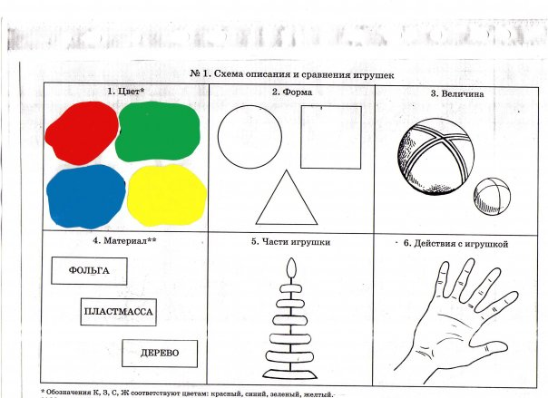
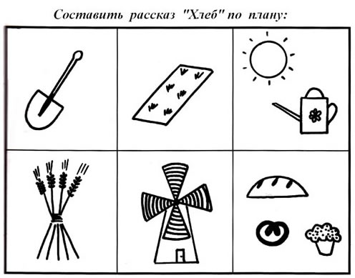
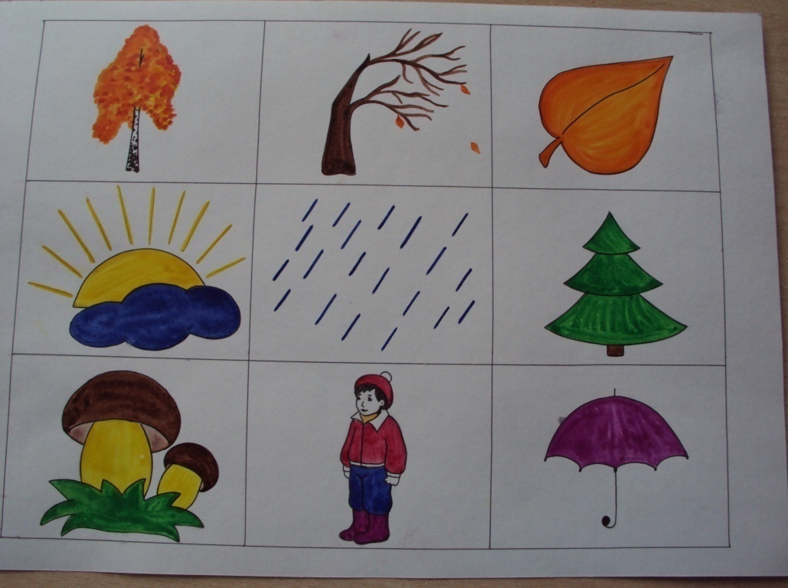
Составить рассказ по теме «Осень»

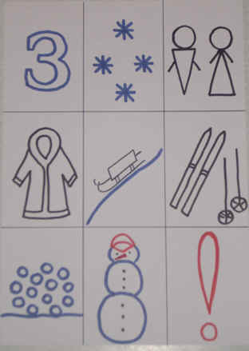 тема «Зима»
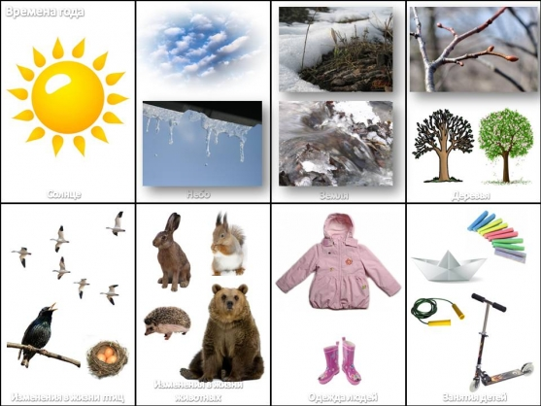 «Весна»
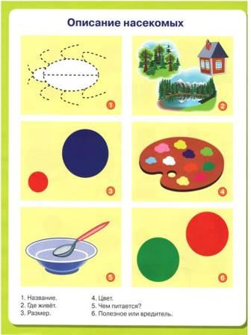

Заучивание стихотворений наизусть.
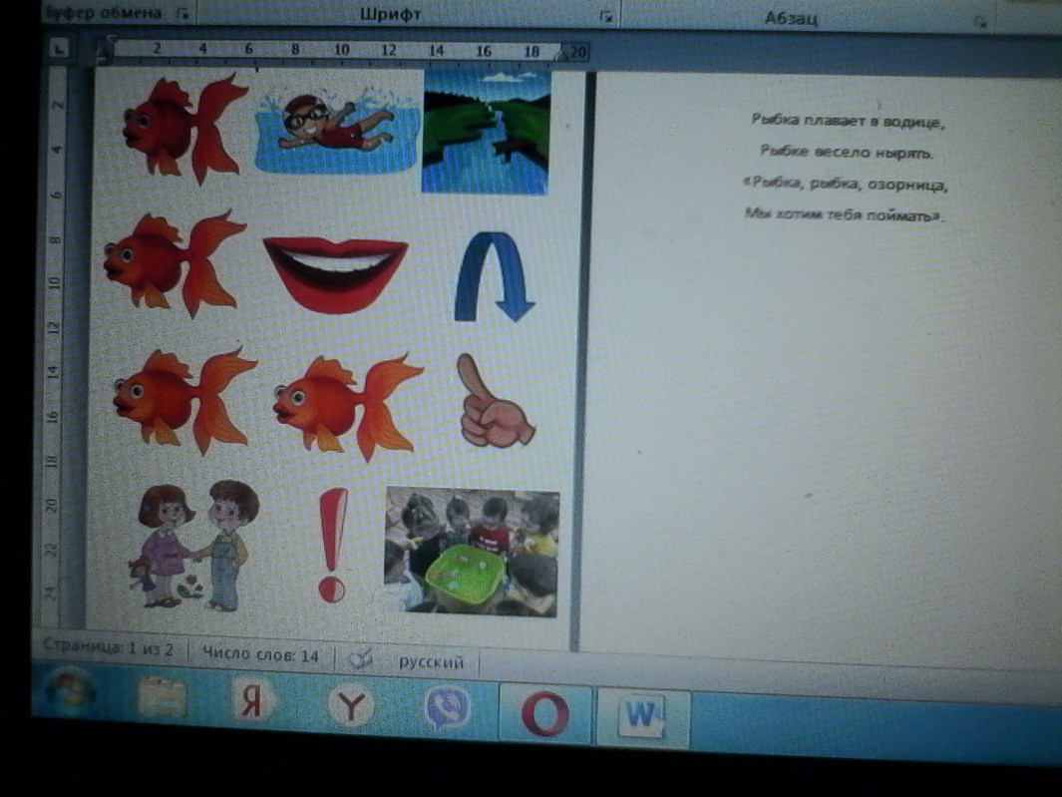
ЛИТЕРАТУРА.
1.Глухов В.П. «Формирование связной речи детей дошкольного возраста с общим недоразвитием речи», Москва, АКТИ,2002.
2.Короткова Э.П. «Обучение детей дошкольного возраста рассказыванию», Москва, 1982.
3.Малетина Н., Пономарёва Л. «Моделирование в описательной речи детей// Дошкольное воспитание №6-2004.
4.Развитие речи детей дошкольного возраста: пособие для воспитателя детского сада/ под ред.Сохина Ф.А., Москва, Просвящение,1979.
5.Речевое развитие дошкольников с использованием моделей/ авт.-сост. Лира Т.Л., Мельник Е.И. Содействие,2008.
6.Ткаченко Т. «Использование схем в составлении описательных рассказов// Дошкольное воспитание, №4-1998.
7.Эльконин Д.Б. «Детская психология», Москва, 1960.

